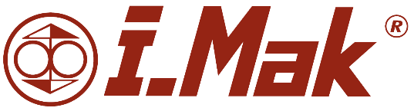
Toplumsal ve Sosyal Sorumluluk Politikamız

İ-Mak olarak tüm çalışmalarımızı, toplumsal sorumluluk ve bilinç anlayışı çerçevesinde yapmaya özen gösteririz.
  - Faaliyetlerimizi yürütürken hizmet verdiğimiz kesim ve tüm insanlığa karşı üstlendiğimiz sosyal sorumlulukların bilinciyle hareket eder ve sorumluluklarımızı duyarlılıkla yerine getiririz.
  - Bizler fayda verecek kazancın peşindeyiz. Fayda verecek kazanç, tüm paydaşlarımızın, içinde yaşadığımız toplumun haklı memnuniyeti ile sağlanır. Bundan hareketle yatırımlarımızda çevre ve kamu sağlığı açısından ilgili mevzuata uygun olmasına özen gösteririz.
  - Sosyal sorumluluk misyonu taşıyan STK (Sosyal Toplum Kuruluşları)’lara ve projelere maddi & manevi katkıda bulunmayı; gerektiğinde bizzat içinde yer almayı ve bu anlayışın yerleşmesinde aktif rol oynamayı bir görev addederiz. Bu doğrultuda yıllık karımızın asgari % 10’unu Yönetim Kurulu kararı ile belirlenen kurum / kişi / projelere tahsis ederiz.
  - Bölgesel ve sektörel kalkınmaya önem verir; bu meyanda sivil toplum kuruluşları, kamu ve özel sektörden kurumlarla işbirliği halinde oluruz.

